

**Об утверждении регламентов государственных услуг в сфере религиозной деятельности**

***Утративший силу***

Постановление акимата Северо-Казахстанской области от 1 июля 2014 года № 227. Зарегистрировано Департаментом юстиции Северо-Казахстанской области 8 августа 2014 года № 2900. Утратило силу постановлением акимата Северо-Казахстанской области от 20 августа 2015 года N 309

      Сноска. Утратило силу постановлением акимата Северо-Казахстанской области от 20.08.2015 N 309 (вводится в действие со дня подписания).  
      В соответствии с пунктом 3 статьи 16 Закона Республики Казахстан от 15 апреля 2013 года "О государственных услугах" акимат Северо-Казахстанской области **ПОСТАНОВЛЯЕТ**:  
      1. Утвердить прилагаемые:  
      1) регламент государственной услуги "Проведение регистрации и перерегистрации лиц, осуществляющих миссионерскую деятельность";   
      2) регламент государственной услуги "Выдача решения об утверждении расположения специальных стационарных помещений для распространения религиозной литературы и иных информационных материалов религиозного назначения";  
      3) регламент государственной услуги "Выдача решения о согласовании расположения помещений для проведения религиозных мероприятий за пределами культовых зданий (сооружений)".  
      2. Контроль за исполнением настоящего постановления возложить на курирующего заместителя акима области.  
      3. Настоящее постановление вводится в действие по истечении десяти календарных дней после дня его первого официального опубликования.

|  |  |
| --- | --- |
| *Аким области* | *Е. Султанов* |

|  |  |
| --- | --- |
|  | Утвержден постановлением акимата Северо-Казахстанской области от 01 июля 2014 года № 227 |

**Регламент государственной услуги "Проведение регистрации и перерегистрации лиц, осуществляющих миссионерскую деятельность"**  
**1. Общие положения**

      1. Государственная услуга "Проведение регистрации и перерегистрации лиц, осуществляющих миссионерскую деятельность" (далее – государственная услуга) оказывается местным исполнительным органом области (далее – услугодатель), по адресу указанному в приложении 1 к настоящему Регламенту. Прием заявлений и выдача результатов оказания государственной услуги осуществляется в лице государственного учреждения "Управление по делам религий Северо-Казахстанской области" (далее – управление), по адресу указанному в приложении 2 к настоящему Регламенту.  
      2. Форма оказания государственной услуги: бумажная.  
      3. Результатом оказания государственной услуги является свидетельство о регистрации (перерегистрации) миссионера (далее – свидетельство) по форме согласно приложению 1 к Стандарту государственной услуги "Проведение регистрации и перерегистрации лиц, осуществляющих миссионерскую деятельность", утвержденного постановлением Правительства Республики Казахстан от 24 февраля 2014 года № 137 "Об утверждении стандартов государственных услуг в сфере религиозной деятельности" (далее – Стандарт), либо мотивированный ответ об отказе в оказании государственной услуги в случаях и по основаниям, предусмотренным пунктом 10 Стандарта.   
      Форма предоставления результата оказания государственной услуги: бумажная.

**2. Описание порядка действий структурных подразделений (работников) услугодателя в процессе оказания государственной услуги**

      4. Основанием для начала процедуры (действия) по оказанию государственной услуги является наличие заявления услугополучателя с приложением необходимых документов, в соответствии с пунктом 9 Стандарта.  
      5. Содержание каждой процедуры (действия), входящей в состав процесса оказания государственной услуги, длительность его выполнения:  
      1) прием и проверка документов услугополучателя сотрудником управления (канцелярия), регистрация заявления услугополучателя в журнале входящей документации. Результатом процедуры (действия) по оказанию государственной услуги является копия заявления услугополучателя со штампом управления, содержащая дату и время приема документов, с указанием фамилии, имени, отчества лица, принявшего документы. Длительность выполнения в течение 30 минут;  
      2) внесение документов услугополучателя сотрудником управления руководителю управления для ознакомления в течение одного часа. Результатом процедуры (действия) по оказанию государственной услуги является ознакомление с документами услугополучателя руководителем управления;  
      3) ознакомление документов услугополучателя руководителем управления и определение с наложением резолюции ответственного сотрудника (исполнителя) управления. Результатом процедуры (действия) по оказанию государственной услуги является определение ответственного сотрудника (исполнителя) управления и наложение резолюции руководителя управления. Длительность выполнения в течение четырех часов с момента их внесения;  
      4) изучение документов ответственным сотрудником управления и направление материалов в Агентство Республики Казахстан по делам религий (далее – уполномоченный орган) на религиоведческую экспертизу в течение четырех часов, с направлением уведомления услугополучателю о приостановлении срока оказания государственной услуги по основанию, указанному в подпункте 1) пункта 4 Стандарта. Результатом процедуры (действия) по оказанию государственной услуги является направление ответственным сотрудником управления материалов в уполномоченный орган на религиоведческую экспертизу. Длительность выполнения в течение двух рабочих дней со дня приостановления (продления религиоведческой экспертизы);  
      5) проведение уполномоченным органом религиоведческой экспертизы в срок, не превышающий 30 календарных дней со дня поступления объекта экспертизы, с продлением срока проведения экспертизы на 30 календарных дней при необходимости изучения экспертом (экспертами) дополнительных материалов и информации для проведения экспертизы. Результатом процедуры (действия) является заключение религиоведческой экспертизы (положительное либо отрицательное);   
      6) оформление и выдача ответственным сотрудником управления свидетельства либо мотивированного ответа об отказе в оказании государственной услуги в случаях и по основаниям, предусмотренным пунктом 10 Стандарта. Результатом процедуры (действия) по оказанию государственной услуги является выдача ответственным сотрудником управления свидетельства либо мотивированного ответа об отказе в оказании государственной услуги в случаях и по основаниям, предусмотренным пунктом 10 Стандарта. Длительность выполнения в течение 30 минут.

**3. Описание порядка взаимодействия структурных подразделений (работников) услугодателя в процессе оказания государственной услуги**

      6. Перечень структурных подразделений (работников), которые участвуют в процессе оказания государственной услуги:   
      1) сотрудник управления (канцелярия);  
      2) руководитель управления;  
      3) ответственный сотрудник (исполнитель) управления;  
      4) уполномоченный орган;  
      7. Описание процедур (действий), необходимых для оказания государственной услуги:  
      1) при получении документов услугополучателя сотрудник управления проверяет их полноту на соответствие перечню, определенному в пункте 9 Стандарта, регистрирует заявление в журнале входящей документации, выдает услугополучателю копию заявления со штампом управления, содержащую дату и время приема документов, с указанием фамилии, имени, отчества лица, принявшего документы. Длительность выполнения в течение 30 минут;  
      2) сотрудник управления вносит документы услугополучателя для ознакомления руководителю управления в течение одного часа;  
      3) руководитель управления ознакамливается с документами услугополучателя, определяет ответственного сотрудника (исполнителя) управления и накладывает резолюцию в течение четырех часов;  
      4) ответственный сотрудник (исполнитель) управления изучает документы и направляет материалы в уполномоченный орган на религиоведческую экспертизу в течение четырех часов, направляет уведомление услугополучателю о приостановлении срока оказания государственной услуги по основанию, указанному в попункте 1) пункта 4 Стандарта, в течение двух календарных дней со дня приостановления (продления религиоведческой экспертизы);  
      5) уполномоченным органом проводится религиоведческая экспертиза в срок, не превышающий 30 календарных дней со дня поступления объекта экспертизы, с продлением срока проведения экспертизы на 30 календарных дней при необходимости изучения экспертом (экспертами) дополнительных материалов и информации для проведения экспертизы;  
      6) ответственный сотрудник управления оформляет и выдает свидетельство либо мотивированный ответ об отказе в оказании государственной услуги в случаях и по основаниям, предусмотренным пунктом 10 Стандарта в течение 30 минут.   
      Описание последовательности процедур (действий) отражено в справочнике бизнес-процессов оказания государственной услуги, согласно приложению 3 к настоящему Регламенту.

|  |  |
| --- | --- |
|  | Приложение 1 к регламенту государственной услуги "Проведение регистрации и перерегистрации лиц, осуществляющих миссионерскую деятельность" |

**Адрес местного исполнительного органа области (услугодатель)**

|  |  |  |
| --- | --- | --- |
| Наименование местного исполнительного органа | Юридический   адрес | Контактный   телефон |
| ГУ "Аппарат акима Северо-Казахстанской области" | город Петропавловск, улица Конституции Казахстана, 58 | 8-7152-53-42-67 |

|  |  |
| --- | --- |
|  | Приложение 2 к регламенту государственной услуги "Проведение регистрации и перерегистрации лиц, осуществляющих миссионерскую деятельность" |

**Адрес ГУ "Управление по делам религий Северо-Казахстанской области"**

|  |  |  |
| --- | --- | --- |
| Наименование местного исполнительного органа | Юридический   адрес | Контактный   телефон |
| ГУ "Управление по делам религий   Северо-Казахстанской области" | город Петропавловск, улица Парковая, 57В | 8-7152-50-17-78 |

|  |  |
| --- | --- |
|  | Приложение 3 к Регламенту государственной услуги "Проведение регистрации и перерегистрации лиц, осуществляющих миссионерскую деятельность" |

**Справочник бизнес-процессов оказания государственной услуги "Проведение регистрации и перерегистрации лиц, осуществляющих миссионерскую деятельность"**

      Описание последовательности бизнес-процессов оказания государственной услуги

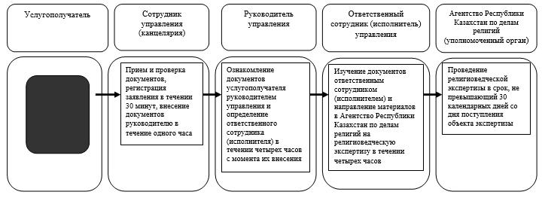

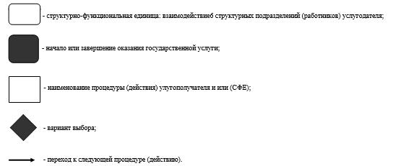

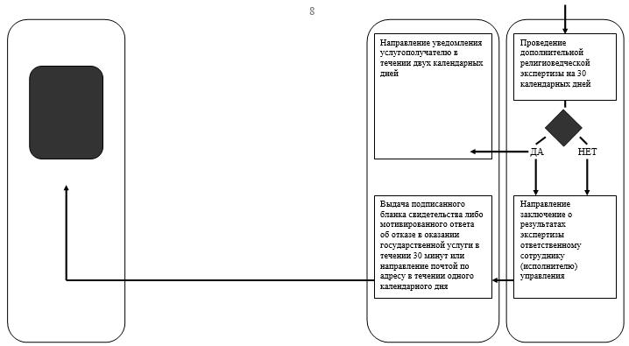

|  |  |
| --- | --- |
|  | Утвержден постановлением акимата Северо-Казахстанской области от 01 июля 2014 года № 227 |

**Регламент государственной услуги "Выдача решения об утверждении расположения специальных стационарных помещений для распространения религиозной литературы и иных информационных материалов религиозного содержания, предметов религиозного назначения"**  
**1. Общие положения**

      1. Государственная услуга "Выдача решения об утверждении расположения специальных стационарных помещений для распространения религиозной литературы и иных информационных материалов религиозного содержания, предметов религиозного назначения" (далее – государственная услуга) оказывается местным исполнительным органом области (далее - услугодатель), по адресу указанному в приложении 1 к настоящему Регламенту. Прием заявлений и выдача результатов оказания государственной услуги осуществляется в лице государственного учреждения "Управление по делам религий Северо-Казахстанской области" (далее – управление), по адресу указанному в приложении 2 к настоящему Регламенту.  
      2. Форма оказания государственной услуги: бумажная.  
      3. Результатом оказания государственной услуги является решение об утверждении расположения специальных стационарных помещений для распространения религиозной литературы и иных информационных материалов религиозного содержания, предметов религиозного назначения (далее-решение), согласно Стандарту государственной услуги "Выдача решения об утверждении расположения специальных стационарных помещений для распространения религиозной литературы и иных информационных материалов религиозного содержания, предметов религиозного назначения", утвержденного постановлением Правительства Республики Казахстан от 24 февраля 2014 года № 137 "Об утверждении стандартов государственных услуг в сфере религиозной деятельности" (далее – Стандарт).   
      Форма предоставления результата оказания государственной услуги: бумажная.

**2. Описание порядка действий структурных подразделений (работников) услугодателя в процессе оказания государственной услуги**

      4. Основанием для начала процедуры (действия) по оказанию государственной услуги является наличие заявления услугополучателя (либо его представителя по доверенности) с приложением необходимых документов, в соответствии с пунктом 9 Стандарта.  
      5. Содержание каждой процедуры (действия), входящей в состав процесса оказания государственной услуги, длительность его выполнения:  
      1) прием и проверка документов услугополучателя сотрудником управления (канцелярия), регистрация заявления услугополучателя в журнале входящей документации. Результатом процедуры (действия) по оказанию государственной услуги является копия заявления услугополучателя со штампом управления, содержащая дату и время приема документов, с указанием фамилии, имени, отчества лица, принявшего документы. Длительность выполнения в течение 30 минут;  
      2) внесение документов услугополучателя сотрудником управления руководителю управления для ознакомления в течение одного часа; Результатом процедуры (действия) по оказанию государственной услуги является ознакомление с документами услугополучателя руководителем управления;  
      3) ознакомление документов услугополучателя руководителем управления и определение с наложением резолюции отвественного сотрудника (исполнителя) управления. Результатом процедуры (действия) по оказанию государственной услуги является определение ответственного сотрудника (исполнителя) управления и наложение резолюции руководителя управления. Длительность выполнения в течение четырех часов;  
      4) изучение документов ответственным сотрудником управления, подготовка проекта решения и направление услугодателю для принятия решения в течение пяти рабочих дней. Результатом процедуры (действия) по оказанию государственной услуги является направление ответственным сотрудником управления проекта решения услугодателю для согласования и принятия решения;  
      5) принятие услугодателем решения. Результатом процедуры (действия) по оказанию государственной услуги является решение. Длительность выполнения в течение 20 календарных дней;  
      6) оформление и выдача ответственным сотрудником управления решения услугополучателю. Результатом процедуры (действия) по оказанию государственной услуги является выдача ответственным сотрудником управления решения услугополучателю. Длительность выполнения в течение 30 минут.

**3. Описание порядка взаимодействия структурных подразделений (работников) услугодателя в процессе оказания государственной услуги**

      6. Перечень структурных подразделений (работников), которые участвуют в процессе оказания государственной услуги:  
      1) сотрудник управления (канцелярия);  
      2) руководитель управления;  
      3) ответственный сотрудник (исполнитель) управления.  
      7. Описание процедур (действий), необходимых для оказания государственной услуги:  
      1) при получении документов услугополучателя сотрудник управления проверяет их полноту на соответствие перечню, определенному в пункте 9 Стандарта, регистрирует заявление услугодателя в журнале входящей документации, выдает услугополучателю копию заявления со штампом управления, содержащую дату и время приема документов, с указанием фамилии, имени, отчества лица, принявшего документы. Длительность выполнения в течение 30 минут;  
      2) сотрудник управления вносит документы услугополучателя для ознакомления руководителю управления в течение одного часа;  
      3) руководитель управления ознакамливается с документами услугополучателя, определяет ответственного сотрудника (исполнителя) управления и накладывает резолюцию в течение четырех часов;  
      4) ответственный сотрудник управления изучает документы, готовит проект решения и направляет услугодателю для принятия решения в течение 5 календарных дней;  
      5) услугодатель принимает решение в течение 20 календарных дней;  
      6) ответственный сотрудник управления осуществляет выдачу решения услугополучателю в течение 30 минут.  
      Описание последовательности процедур (действий) отражено в справочнике бизнес-процессов оказания государственной услуги, согласно приложению 3 к настоящему Регламенту.

|  |  |
| --- | --- |
|  | Приложение 1 к регламенту государственной услуги "Выдача решения об утверждении расположения специальных стационарных помещений для распространения религиозной литературы и иных информационных материалов религиозного содержания, предметов религиозного назначения местными исполнительными органами" |

**Адрес местного исполнительного органа области (услугодатель)**

|  |  |  |
| --- | --- | --- |
| Наименование местного исполнительного органа | Юридический   адрес | Контактный   телефон |
| ГУ "Аппарат акима Северо-Казахстанской области" | город Петропавловск, улица Конституции Казахстана, 58 | 8-7152-53-42-67 |

|  |  |
| --- | --- |
|  | Приложение 2 к регламенту государственной услуги "Выдача решения об утверждении расположения специальных стационарных помещений для распространения религиозной литературы и иных информационных материалов религиозного содержания, предметов религиозного назначения местными исполнительными органами" |

**Адрес ГУ "Управление по делам религий Северо-Казахстанской области"**

|  |  |  |
| --- | --- | --- |
| Наименование местного исполнительного органа (уполномоченного органа) | Юридический   адрес | Контактный   телефон |
| ГУ "Управление по делам религий   Северо-Казахстанской области" | город Петропавловск, улица Парковая, 57В | 8-7152-50-17-78 |

|  |  |
| --- | --- |
|  | Приложение 3 к Регламенту государственной услуги "Выдача решения об утверждении расположения специальных стационарных помещений для распространения религиозной литературы и иных информационных материалов религиозного содержания, предметов религиозного назначения местными исполнительными органами" |

**Справочник бизнес-процессов оказания государственной услуги "Выдача решения об утверждении расположения стационарных помещений для распространения религиозной литературы и иных информационных материалов религиозного содержания, предметов религиозного назначения местными исполнительными органами"**

      Описание последовательности бизнес-процессов оказания государственной услуги

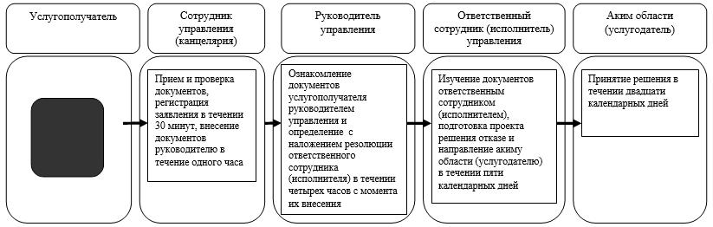

      

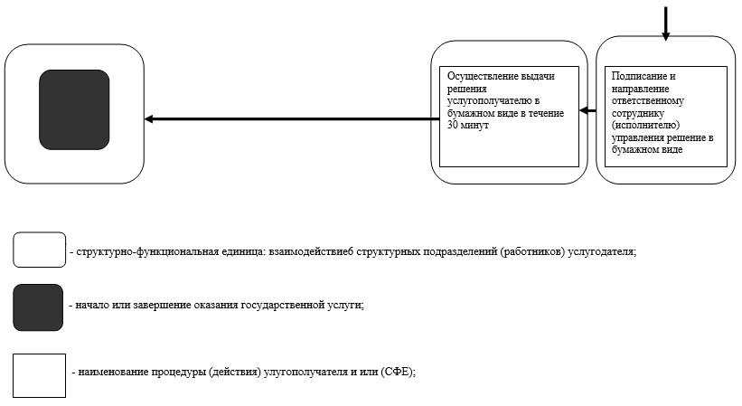

|  |  |
| --- | --- |
|  | Утвержден постановлением акиматаСеверо-Казахстанской области от 01 июля 2014 года № 227 |

**Регламент государственной услуги "Выдача решения о согласовании расположения помещений для проведения религиозных мероприятий за пределами культовых зданий (сооружений)"**  
**1. Общие положения**

      1. Государственная услуга "Выдача решения о согласовании расположения помещений для проведения религиозных мероприятий за пределами культовых зданий (сооружений)" (далее - государственная услуга) оказывается местным исполнительным органом области (далее - услугодатель), по адресу указанному в приложении 1 к настоящему Регламенту. Прием заявлений и выдача результатов оказания государственной услуги осуществляется в лице государственного учреждения "Управление по делам религий Северо-Казахстанской области" (далее - управление), по адресу указанному в приложении 2 к настоящему Регламенту.  
      8. Форма оказания государственной услуги: бумажная.  
      9. Результатом оказания государственной услуги является письмо-согласование о согласовании расположения помещения для проведения религиозных мероприятий за пределами культовых зданий (сооружений) (далее – письмо-согласование) либо мотивированный ответ об отказе в оказании государственной услуги в случае и по основаниям, предусмотренным пунктом 10 Стандарта государственной услуги "Выдача решения о согласовании расположения помещений для проведения религиозных мероприятий за пределами культовых зданий (сооружений)", утвержденного постановлением Правительства Республики Казахстан от 24 февраля 2014 года № 137 "Об утверждении стандартов государственных услуг в сфере религиозной деятельности" (далее - Стандарт).  
      Форма предоставления результата оказания государственной услуги: бумажная.

**2. Описание порядка действий структурных подразделений (работников) услугодателя в процессе оказания государственной услуги**

      10. Основанием для начала процедуры (действия) по оказанию государственной услуги является наличие заявления услугополучателя (либо его представителя по доверенности) с приложением необходимых документов, в соответствии с пунктом 9 Стандарта.   
      11. Содержание каждой процедуры (действия), входящей в состав процесса оказания государственной услуги, длительность его выполнения:  
      1) прием и проверка документов услугополучателя сотрудником управления (канцелярия), регистрация заявления услугополучателя в журнале входящей документации. Результатом процедуры (действия) по оказанию государственной услуги является копия заявления услугополучателя со штампом управления, содержащая дату и время приема документов, с указанием фамилии, имени, отчества лица, принявшего документы. Длительность выполнения в течение 30 минут;  
      2) внесение документов услугополучателя сотрудником управления руководителю управления для ознакомления в течение одного часа; Результатом процедуры (действия) по оказанию государственной услуги является ознакомление с документами услугополучателя руководителем управления;  
      3) ознакомление документов услугополучателя руководителем управления и определение с наложением резолюции ответственного сотрудника (исполнителя) управления. Результатом процедуры (действия) является определение ответственного сотрудника (исполнителя) управления и наложение резолюции руководителя управления. Длительность выполнения в течение четырех часов с момента их внесения;  
      4) изучение документов ответственным сотрудником управления, подготовка проекта решения и направление услугодателю для согласования и принятия решения в течение пяти рабочих дней; Результатом процедуры (действия) по оказанию государственной услуги является направление ответственным сотрудником управления проекта решения услугодателю для согласования и принятия решения;  
      5) принятие услугодателем решения. Результатом процедуры (действия) по оказанию государственной услуги является решение. Длительность выполнения в течение 20 календарных дней;  
      6) выдача ответственным сотрудником управления письма-согласования услугополучателю либо мотивированного ответа об отказе в оказании государственной услуги в случае и по основаниям, предусмотренным пунктом 10 Стандарта государственной услуги в течение 30 минут. Результатом процедуры (действия) по оказанию государственной услуги является выдача письма-согласования услугополучателю либо мотивированного ответа об отказе в оказании государственной услуги в случае и по основаниям, предусмотренным пунктом 10 Стандарта государственной услуги в течение 30 минут.

**3. Описание порядка взаимодействия структурных подразделений (работников) услугодателя в процессе оказания государственной услуги**

      12. Перечень структурных подразделений (работников), которые участвуют в процессе оказания государственной услуги:   
      1) сотрудник управления (канцелярия);  
      2) руководитель управления;   
      3) ответственный сотрудник (исполнитель) управления.  
      13. Описание процедур (действий), необходимых для оказания государственной услуги:  
      1) при получении документов услугополучателя сотрудник управления проверяет их полноту на соответствие перечню, определенному в пункте 9 Стандарта, регистрирует заявление услугополучателя в журнале входящей документации, выдает услугополучателю копию заявления со штампом управления, содержащую дату и время приема документов, с указанием фамилии, имени, отчества лица, принявшего документы. Длительность выполнения в течение 30 минут;  
      2) сотрудник управления вносит документы услугополучателя для ознакомления руководителю управления в течение одного часа;  
      3) руководитель управления ознакамливается с документами услугополучателя, определяет ответственного сотрудника (исполнителя) управления и накладывает резолюцию в течение четырех часов;  
      4) ответственный сотрудник (исполнитель) управления изучает документы, готовит проект решения и направляет услугодателю для согласования и принятия решения в течение 5 календарных дней;  
      5) услугодатель принимает решение в течение 20 календарных дней;  
      6) ответственный сотрудник (исполнитель) управления осуществляет выдачу письма-согласования услугополучателю либо мотивированного ответа об отказе в оказании государственной услуги в случае и по основаниям, предусмотренным пунктом 10 Стандарта в течение 30 минут.  
      Описание последовательности процедур (действий) отражено в справочнике бизнес-процессов оказания государственной услуги, согласно приложению 3 к настоящему Регламенту.

|  |  |
| --- | --- |
|  | Приложение 1 к регламенту государственной услуги "Выдача решения о согласовании расположения помещений для проведения религиозных мероприятий за пределами культовых зданий (сооружений)" |

**Адрес местного исполнительного органа области (услугодатель)**

|  |  |  |
| --- | --- | --- |
| Наименование местного исполнительного органа | Юридический   адрес | Контактный   телефон |
| ГУ "Аппарат акима Северо-Казахстанской области" | город Петропавловск, улица Конституции Казахстана, 58 | 8-7152-53-42-67 |

|  |  |
| --- | --- |
|  | Приложение 2 к регламенту государственной услуги "Выдача решения о согласовании расположения помещений для проведения религиозных мероприятий за пределами культовых зданий (сооружений)" |

**Адрес ГУ "Управление по делам религий Северо-Казахстанской области"**

|  |  |  |
| --- | --- | --- |
| Наименование местного исполнительного органа | Юридический   адрес | Контактный   телефон |
| ГУ "Управление по делам религий Северо-Казахстанской области" | город Петропавловск, улица Парковая, 57В | 8-7152-50-17-78 |

|  |  |
| --- | --- |
|  | Приложение 3 к Регламенту государственной услуги "Выдача решения о согласовании расположения помещений для проведения религиозных мероприятий за пределами культовых зданий (сооружений)" |

**Справочник бизнес-процессов оказания государственной услуги "Выдача решения о согласовании расположения помещений для проведения религиозных мероприятий за пределами культовых зданий (сооружений)"**

      Описание последовательности бизнес-процессов оказания государственной услуги

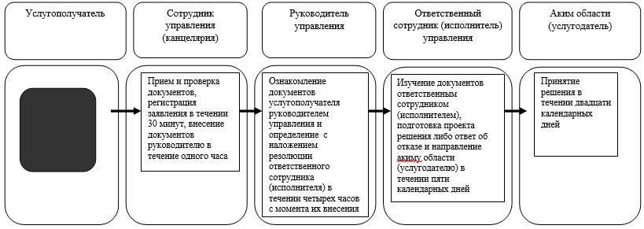

      

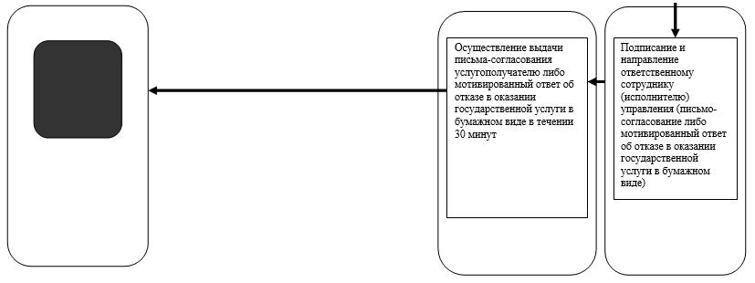

      

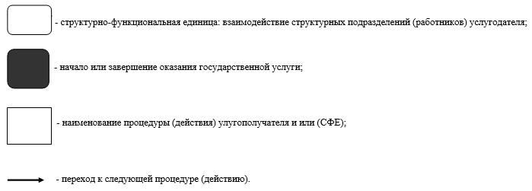

© 2012. РГП на ПХВ «Институт законодательства и правовой информации Республики Казахстан» Министерства юстиции Республики Казахстан